RESULTADOS Y VALORACIÓN DEL FORMULARIO SOBRE EL DESARROLLO
DEL PROYECTO SOBRE “EL CINE” Y LA FORMACIÓN EN EDUCACIÓN EMOCIONAL

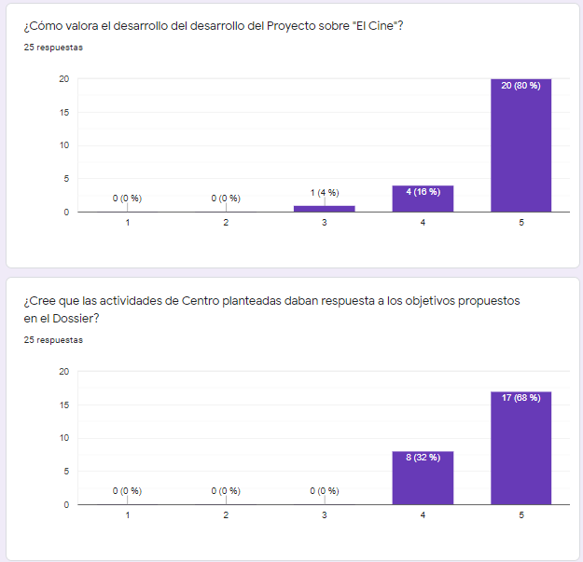
VALORACIÓN: Como reflejan los datos, estamos de acuerdo en el buen desarrollo del proyecto sobre “El Cine” celebrado desde el 13 de enero al 21 de febrero de 2020, ciñéndonos a lo acordado en las distintas sesiones de organización y planificación del mismo y, por tanto, recogido en el Dossier del proyecto.
Así mismo, este se ha visto modificado con el incremento de actividades o la modificación temporal, hechos acordados en sesión de trabajo.
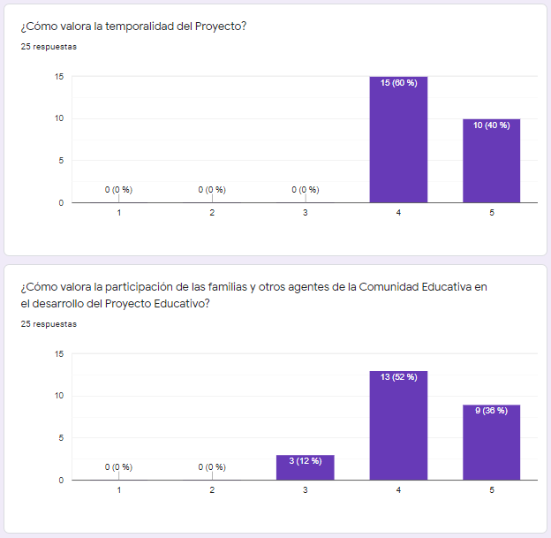
VALORACIÓN: Como reflejan los datos, en cuanto a la temporalización de desarrollo del proyecto nos encontramos satisfechos, aunque no de forma unánime, a pesar de haber tenido que ampliar una semana el desarrollo del mismo, pues las numerosas actividades, la motivación del alumnado y los grandes resultados en la grabación de los cortos así lo requerían.
Como en proyectos anteriores, destacamos que en el inicio siempre cuesta ese “arranque” con un ritmo lento y no acompasado, para ya en las fases de desarrollo y final tomar un ritmo vertiginoso y unánime en todas las aulas y/o ciclos.
Respecto a la participación de las familias, se están llevando a cabo grandes avances, aunque debemos seguir trabajando en ello, planteando actividades motivadoras que les animen a desear en la vida diaria del Centro. Así mismo, destacar el apoyo del AMPA como motor de participación familiar.
En este aspecto, cabe señalar del mismo modo, que hemos contado con numerosas personalidades como el director de cine, el doctor de Médicos sin Fronteras, antiguos compañeros/as, la trabajadora social del Centro de Salud, etc. lo que da muestra del esfuerzo por el trabajo con toda la Comunidad Educativa y dar visibilidad no sólo al Centro, sino a las buenas prácticas que desde la Zona Sur venimos desarrollando.

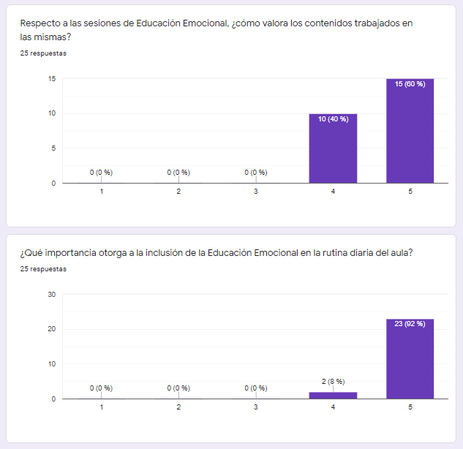
VALORACIÓN: Como reflejan los datos, como equipo estamos de acuerdo de la importancia de incluir la Educación Emocional en nuestras aulas y en la vida diaria de nuestro Centro, como respuesta y medida de atender a nuestro alumnado y sus familias, por ello luchamos por el trabajo con especialistas como el Educador Social y la empresa Medinffor.
Aun así, y a pesar de las buenas sensaciones del desarrollo de las sesiones formativas, seguimos pensando que debemos seguir formándonos y mantener como reto su inclusión en nuestras rutinas. Por ello, este tema se retomará en el primer mes del curso 2020/2021 para debatir de qué técnicas o actividades estamos preparados para incluir y en qué aspectos seguimos precisando formación.

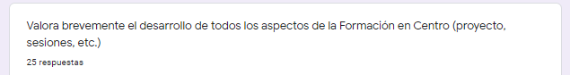

- La temática del proyecto bastante motivadora para todo el alumnado, y las actividades programadas tanto a nivel de ciclo como de centro han sido bastante atractivas y dinámicas.
- Ha favorecido la participación de toda la comunidad educativa y la colaboración (en algunas de ellas) de personas externas (director de cine, cirujano, escritor, etc).
- La variedad de actividades ha sido amplia, destacando la salida al cine y la Gala de los Lorca como unas de las más motivadoras. Las sesiones de educación emocional han sido muy productivas y divertidas. Nos han ayudado a tomar conciencia de determinado tipo de problemas que manifiesta nuestro alumnado y en cierto modo, a conocer y buscar estrategias de intervención que ayuden a minimizar algunos de los conflictos que surgen.
- La valoración es positiva, tanto del proyecto que ha sido muy motivador para el alumnado como las sesiones de formación considerándolas interesantes, divertidas y útiles.
- Han sido satisfactorio y primordial, tanto a nivel de formación y asesoramiento para los docentes como para ponerlo en práctica en las aulas. Además, consigues conocer a tus compañeros y a poner puntos en común sobre conflictos que se dan en las aulas, sobre todo en determinadas horas de la jornada. En cuanto a los proyectos que se realizan en el Centro ha sido gratificante, pues nos da la oportunidad de trabajar en grupo (con los compañeros de trabajo), salir a veces, de la rutina de la especialidad o tutorial y poder pasar jornadas en las que se comparten tanto iniciativas para los proyectos como de darnos oportunidad de pasar unas jornadas juntos. Pues el trabajo diario, a veces no nos deja tiempo para poder estar en contacto más estrecho con los compañeros. En cuanto al proyecto de este año, "El Cine", fue muy interesante en todos los aspectos, tanto a nivel de trabajar en grupo, con las familias y disfrutar con los alumnos/as de las sesiones de cine. Para mí en particular y como maestra de francés, me dio la oportunidad de enseñar a través de la Historia del Cine y conectarlo con materias disciplinares, como he mencionado antes, como la Historia, Educación Artística (carteles y comic de Asterix y Obelix o Tintín), vocabulario, etc. y todo ello, desde el área de francés.
- Muy positivas, dinámicas y prácticas. El contenido trabajado incide la práctica educativa.
- Muy positivo y enriquecedor, tanto en el ámbito personal como en la practica docente. Sesiones de formación muy productivas gracias al ponente Jose Manuel, y a la gran calidad y cohesión del grupo
- Me parece muy interesante incluir la educación emocional en la formación en centro. Es una herramienta con mucha repercusión dentro de la dinámica del aula.
- Desde mi punto de vista pienso que el desarrollo del proyecto que hemos llevado a cabo y las sesión de Educación Emocional, han sido altamente satisfactorias y me han servido para aprender nuevos aspectos en este terreno. Es una buena y bonita forma de trabajar de forma cooperativa y en este centro mucho más, ya que el ambiente que se genera es maravilloso.
- Muy positivo la formación en centro, porque crea cohesión en el equipo humano que trabaja en el colegio y repercute después en el alumnado y en el desarrollo del proyecto, para que sea una herramienta motivadora y eficaz para los chicos.
- Muy satisfactoria ya que permite un trabajo en equipo, con nuevos retos que ayudan a mejorar, conocer e implicarse más en la vida del Centro
- Ha sido muy satisfactorio en todos los aspectos mejorando los conocimientos pertinentes al tema y haciéndome reflexionar sobre mi procedimiento de enseñanza aprendizaje.
- Totalmente gratificante. Muy útil tanto para nosotros de manera personal como para ayudarnos a entender mejor a nuestro alumnado
- Muy interesante la práctica y la teoría del proyecto, tanto en el ámbito personal, como para la aplicación en el alumnado
- Mi valoración personal sobre la Formación de Centro es totalmente positiva. Tanto el Proyecto, en el que todos hemos aprendido, crecido y participado de forma activa y lúdica, como las sesiones de Educación Emocional han servido para crecimiento tanto a nivel grupal, como profesionales y a nivel personal, al menos en mi caso. Conocernos a nosotros mismo mejor primero, adentrarse en el mundo emociones y percepciones sin miedo, sin juicios, nos capacita y ayuda a entender a nuestros alumnos y a sentir esa empatía tan necesaria cuando trabajamos con personas. Sin duda alguna una experiencia enriquecedora.... Conclusión: Sesiones aunque muy fructíferas y provechosas, supieron a poco....con ganas de más.
- En cuanto al proyecto, creo que es una forma muy efectiva de trabajar tanto para el alumnado, como para los docentes. En mi opinión, al trabajar por proyectos hacemos a los alumnos más competentes para su día a día, por lo que creo que es hacia donde debe ir encaminada la educación. Con respecto a las sesiones de Educación Emocional, destacar que me han parecido muy útiles para mi labor como docente, nunca antes había trabajado con ella, por lo que me ha sorprendido muy gratamente y creo que es algo a tener en cuenta tanto en el trabajo como en mi vida personal. La implicación por parte de los compañeros del centro siempre es un aspecto positivo. Las sesiones de formación emocional han sido muy prácticas y didácticas, y creo que deberíamos continuarlas el año que viene.
- Esta formación me ha dotado de herramientas que me ayudan en mi día a día, por lo que valoro muy positivamente las sesiones realizadas. Añadir, que aquellas sesiones que han sido más dinámicas han resultado mucho más amenas, por lo que, como propuesta, sería interesante que las sesiones fuesen más activas.
- Genial, lo mejor es que es algo vivo, que se puede ir modificando, ampliando contenidos o tiempo y creciendo en general.
- Muy positivo y enriquecedor, tanto en el ámbito personal como en la práctica docente. Sesiones de formación muy productivas gracias al ponente Jose Manuel, y a la gran calidad y cohesión del grupo.
- Las sesiones de formación en centro han sido muy enriquecedoras, hemos vivenciado experiencias que nos han ayudado a mejorar como docentes poniéndonos en el lugar de nuestros alumnos/as y conocer los estados de ánimo que pueden estar experimentando dependiendo de sus circunstancias personales optimizando así nuestras actuaciones ante ellos/as. Sin duda, la empatía es una poderosa herramienta para llevar a cabo satisfactoriamente la docencia. Por otro lado, alguna sesión de educación emocional me ha resultado algo intensa y agotadora emocionalmente. Respecto al proyecto del cine, nos ha ofrecido la oportunidad de romper con la rutina, aumentar la motivación del alumnado y conocer con más profundidad el mundo del cine conectándolo con los contenidos curriculares. Este tipo de metodologías resultan muy enriquecedoras tanto para la formación del alumnado y como para la del profesorado.
- Respecto al Proyecto considero que su desarrollo y puesta en práctica ha permitido acercar al alumnado a una temática desvinculada a su realidad personal, permitiendo así al mismo profundizar en su conocimiento, así como participar en actividades a las cuales no tienen posibilidad de acceder y disfrutar en su vida diaria. En cuanto a las sesiones de Educación Emocional valoro el desarrollo de las mismas de manera positiva, ya que nos ha permitido a los docentes profundizar en determinados contenidos a partir de una metodología vivencial en primera persona, así como tomar conciencia de las necesidades reales de nuestro alumnado en torno a su desarrollo emocional, cobrando importancia nuestro papel en relación a ello como miembro y parte del grupo de alumnos/as.
- Me parecen interesantes, permiten que se integren contenidos curriculares. En formación emocional particularmente me ha parecido muy interesante, se han planteado sesiones muy productivas y que son necesarias de llevar al aula
- Muy satisfactorio y con fondo para aplicar al día a día

VALORACIÓN: Como reflejan las impresiones de los compañeros/as, sobre todo lo destacado en negrita, las sensaciones son muy positivas y motivadoras, con una valoración de la formación no sólo por el hecho en sí formativo sino como forma de trabajo en equipo, de cohesión grupal y de creación de retos comunes.

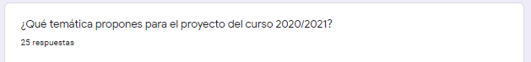
- Proyecto sobre "La vuelta al mundo"
- De mayor quiero ser... (Profesiones de distintos sectores para poner en valor la necesidad de todos como ha dejado claro la pandemia)
- El circo.
- "El Comic" en todos los aspectos trabajados y mencionados anteriormente (Historia, Arte, Autores importantes, Carteles, etc.)
- Culturas del mundo.
- Algún proyecto relacionado con la salud, debido a la importancia que le hemos dado este año
- Alguno basado en la historia del ser humano o de algún periodo concreto. Cada clase puede ser una civilización, por ejemplo. O se puede centrar en una etapa, por ejemplo, un proyecto basado en la Antigua Roma, o en la Edad Media...
- Historia del Arte y el museo
- Nuevas metodologías
- El colegio en el mundo
- Medio ambiente
- Viajes,
- Países de habla inglesa
- Egipto
- Interculturalidad.
- El mundo de los inventos.
- Los cinco sentidos.
- Música.
- Propongo una temática relacionada con la NATURALEZA: animales, vegetales, paisajes, cuidado del medio ambiente, ecosistemas... Se podrían trabajar los tipos de animales y paisajes de cada uno de los continentes de la tierra, el daño que hacemos si no reducimos, reutilizamos y reciclamos los residuos que generamos. Como tarea final, se podría hacer coincidir con el carnaval, donde los alumnos podrían disfrazarse de diferentes animales (se podría hacer un continente por ciclo/curso), hacer murales de los paisajes de cada uno de ellos, etc. y hacer una pequeña exposición/representación de cada uno de los continentes.
- El zoo
- Los medios de comunicación.
- El mercado.
- Los medios de transporte.
- El cuerpo humano
- Hábitos de vida saludables.
- Videojuegos.
- Su localidad (Jerez de la Frontera), el medio ambiente, los animales, el universo.
- "Grandes Ciudades del Mundo", esta temática pretende acercar al alumnado a ciudades de gran reconocimiento y prestigio a nivel mundial desde distintas perspectivas. De este modo tendría cabida abordar contenidos relativos a historia, gastronomía, personajes ilustres, monumentos o edificios de interés arquitectónico y turismo, entre otros. Este proyecto permitiría acercar al alumnado a una realidad fuera del conocimiento y alcance de muchos de ellos.
- Algún proyecto relacionado con el medio ambiente, cuidado y respeto de este
- Cuaderno séneca y plataformas on line

VALORACIÓN: Como se recoge anteriormente, son numerosas las temáticas propuestas para el desarrollo de un nuevo proyecto en nuestro Centro. Además, el desarrollo en sí del mismo, se ha convertido en una seña de identidad de nuestro Centro, como un momento de aprendizaje y convivencia grupales.

